!LA 3 ª EDICIÓN DE MICROMUTEK.ES ALCANZA NUEVOS RECORDS!
El Festival aumenta en un 50% la asistencia, consolidando así su nuevo formato de 4 días, centrado en actuaciones de la comunidad local y una intensa jornada de conferencias.
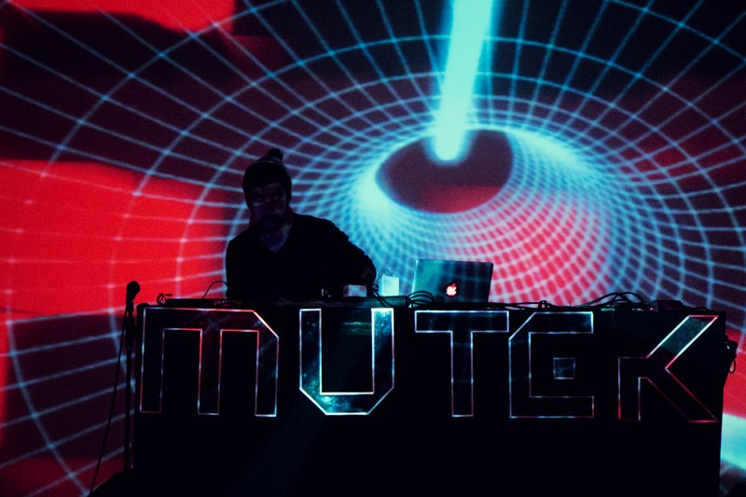

Tras 4 días llenos de actuaciones y presentaciones por parte de 30 artistas de 12 nacionalidades diferentes, MicroMUTEK.ES se complace en anunciar que su 3 ª edición ha alcanzado nuevos records: la ampliación de un día extra de eventos, el incremento del 50% en la asistencia en comparación con el año anterior, el incremento notable en la participación de artistas locales y finalmente una primera incursión en programar talleres y sesiones educativas avanzadas. MUTEK.ES da así un gran un salto este año demostrando su cada vez mayor valor dentro del vibrante tejido cultural de Barcelona y de España.
La sede en el Bar 33/45, ofreció un ambiente agradable para asistentes al festival, artistas y profesionales que se acercaron a reunirse dentro de sus acogedoras puertas durante los días del festival antes del inicio de las sesiones diarias. MicroMUTEK.ES exploró también una diversidad de salas en el centro de Barcelona, como el Moog, el Nitsa, la Sala Apolo, el Music Hall, Miscelánea y el Convent de Sant Agustí. Dentro de este abanico de espacios, MUTEK.ES mostró las riquezas y talentos de Barcelona y España del arte digital. Destaca Nikka, que alternó la exploración de formas y colores propias de un mundo micro-cósmico proyectadas a través de un microscopio y la creación de un juego de construcción, con ritmos lentos y sonidos tan gruesos como poderosos. También, Guillamino con el contagioso directo de su nueva banda. El nominado como mejor DJ de España en 2011 por Go-Mag, Marc Piñol daba el pistoletazo de salida al festival de fin de semana, el del programa Nocturno, mientras Pulshar cerró su elegante set con una nota de dubstep estruendoso. Telenoika, colectivo A/V recientemente galardonado con el premio "Ciutat de Barcelona a la Creatividad y la Innovación" del Ayuntamiento de Barcelona, que anualmente rinde homenaje a las iniciativas que contribuyen al desarrollo cultural de la ciudad, cautivó a una sala con el aforo completo durante una tarde de presentaciones, actuaciones, tutoriales y animado debate.
No faltaron artistas reconocidos internacionalmente del arte sonoro en esta edición. Desde Finlandia, Vladislav Delay sorprendió y con su encanto convenció con su reconocido y nuevo proyecto como Luomo; Shakleton de Reino Unido, atrajo a la multitud que como en una tribu se dejó inducir al trance ritual de su sonido; la interpretación en vivo de Deadbeat de su reciente álbum "Drawn & Quartered" reunió a un gran multitud y llenó La2 del Apolo con sus vibraciones espaciales y profundas, mientras que Brandt Brauer Frick, trío desde Alemania, el infatigable San Proper [NL], y el jazz de los canadienses Danuel Tate y Eddie C embriagaron a toda la multitud en un torbellino de baile irresistible. Theo Parrish cerró el festival con grandísima maestría desplegando su inigualable mezcla de jazz, soul, funk, house y mucho más.
El programa de día para profesionales de MicroMUTEK.ES alcanzó nuevos records este año, tanto en términos de asistencia como en la profundidad y variedad de contenidos generados. Deadbeat presentó en el festival por primera vez un taller de Ableton Live en una sala rebosante. También las tres sesiones de la serie Q&A con los artistas, presentada por la Red Bull Music Academy, dirigidas a un público especializado y emitido en streaming por Radio Struments con 500 oyentes diarios.
A pesar del agotamiento que poco a poco les invadía tras ya tres noches de festival hasta la madrugada, el sábado 11 de febrero, muchos profesionales acudieron al Convent de Sant Agustí, invitados a participar en la primera edición del programa Experience, un evento concebido como una muestra especial del talento local catalán. Se ofreció de forma gratuita y abierta al público y al trascurrir el día el éxito del evento hizo que su (afortunadamente) sala modular tuviera que ser ampliada ya en la mitad de la jornada para dar cabida a una multitud de gente que aún así acabó de pie ocupando cada rincón y esquina disponibles. El evento contó con talleres de los productores locales Alba G. Corral y Aleix Fernández, el taller de mapping audiovisual y la presentación de Telenoika y las actuaciones de los dúos audiovisuales Ragul + Blowshe y Why + Av-K [AR]. Más allá de la asistencia increíble y el ambiente único y teatral del Convento, el evento fue un éxito arrollador en cuanto a la diversidad de temas y niveles para explorar, desde los principios básicos a las nociones teóricas más avanzadas de sonido y arte visual.
En cuanto al tipo de público que sigue el festival,- desde la noche del miércoles en su apertura-, ha sido un núcleo de artistas locales, estudiantes, profesionales, familias y jóvenes espectadores. Se ha vivido un ambiente cordial de intercambio, donde la experiencia y el aprendizaje colectivo han reforzado el sentimiento general de comunidad que, en particular, ha caracterizado el sentimiento de esta edición, y que es una de las señas de identidad de la familia MUTEK en todo el mundo.
Los organizadores del festival están muy satisfechos con los resultados de esta tercera edición, que consolida la reputación del evento como una incubadora y plataforma internacional para la creatividad local. Un sincero agradecimiento directo a todos los artistas participantes, socios y patrocinadores, y en especial al equipo de dedicados voluntarios que hicieron posible el evento.
Estad atentos a los próximos anuncios de MUTEK.ES y a la nueva serie de eventos Soirée MUTEK, con nueva locación y nuevas colaboraciones internacionales. Y, sobretodo, ¡nos vemos en la 4ª edición del MicroMUTEK en febrero de 2013!
MUTEK.ES 2012 GALERIA DE FOTOS:
https://www.facebook.com/media/set/?set=a.10150614894644879.409570.160298269878&type=1
AGRADECIMIENTOS
MUTEK.ES agradece a los siguientes colaboradores su apoyo a esta 3 ª edición: Red Bull, Ableton, Resident Advisor, FACT, The Wire, XLR8R, Clubbingspain, Struments Radio, Livesoundracks, Bar 33/45, Travelling Around Music, MOOG, Nitsa, Miscelanea, Telenoika, Go-Mag, Conceptoradio y PAT Comunicaciones.
SÍGUENOS
Facebook: http://www.facebook.com/MutekSpain
Twitter: http://www.twitter.com/mutek_es
MySpace: http://www.myspace.com/mutekes
Vídeo: http://www.vimeo.com/mutekes
Web: http://www.mutek.org

+ CONTACTO PRENSA:
Pat Comunicaciones | 0034 653 791 436
PAT Quinteiro | Prensa@patcomunicaciones.com
Skype : pat.comunicaciones

